OBJAVA ZA MEDIJE

U HRVATSKOJ AKADEMIJI ZNANOSTI I UMJETNOSTI ODRŽANA RADIONICA SATELITSKO PRAĆENJE POMAKA TLA UZROKOVANIH POTRESIMA I NEKIM DRUGIM PROCESIMA

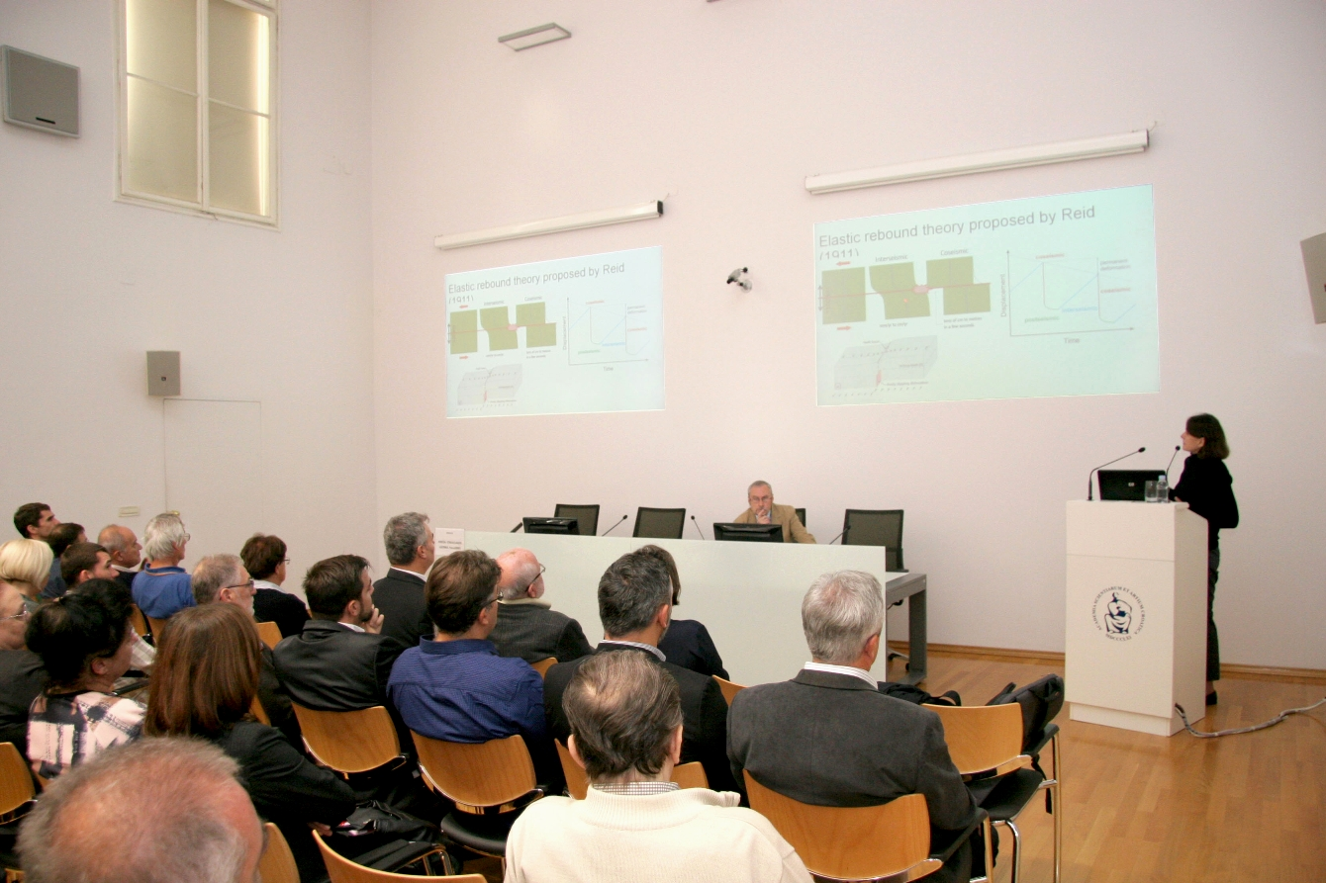

Zagreb, 27. listopada 2017. – U organizaciji Razreda za prirodne znanosti Hrvatske akademije znanosti i umjetnosti i Hrvatskog povjerenstva za geodeziju i geofiziku, u petak 27. listopada u Knjižnici HAZU održana je radionica na temu Satelitsko praćenje pomaka tla
uzrokovanih potresima i nekim drugim procesima. Na radionici koju su moderirali akademik Mirko Orlić i prof. dr. sc. Marijan Herak, član suradnik HAZU, raspravljeno je u kojoj su mjeri nove metode praćenja seizmičnosti usvojene u Hrvatskoj, jesu li vremenski nizovi registrirani takvim metodama dovoljno dugi za istraživanje Zemljine dinamike i je li postignuta sinergija klasičnih metoda i novih metoda. Seizmička je aktivnost u Hrvatskoj jako izražena, a klasičnim metodama praćenja tijekom posljednjih su nekoliko desetljeća pridružene i nove, satelitske metode.
Dr. sc. Ivana Barišin-Rickman sa Sveučilišta u Oxfordu uvodno je govorila o potresu u San Franciscu 1906. nakon kojega su znanstvenici na osnovi geodetskih metoda došli do zaključka da se potresi događaju na rasjedima. Zatim se raspravljalo o primjeni geodetskih satelitskih metoda, kao što su Global Positioning System (GPS), Interferometric Synthetic Aperture Radar (InSAR) te Sub-Pixel Optical Matching u određivanju deformacije Zemljine površine prije, za vrijeme i nakon potresa. Osnovni cilj takvih istraživanja je objašnjenje fizikalno/mehaničkih procesa koji se događaju unutar Zemljine kore za vrijeme trajanja potresa kao i u razdobljima između potresa.
Prof. dr. sc. Boško Pribičević i Marin Govorčin s Fakulteta geodezije i geoinformatike Sveučilišta u Zagrebu također su govorili o geodetskim
satelitskim metodama praćenja deformacija na fizičkoj površini Zemlje, s time da su metode i njihovu primjenu opisali uz oslonac na dugogodišnji geodetsko-geodinamički projekt "Geodinamička GPS mreža Grada Zagreba". Projekt je pokrenut 1997. s ciljem karakterizacije i kvantifikacije
recentne geodinamičke aktivnosti na širem zagrebačkom području. Od početka realizacije projekta prikupljeno je osam nizova GPS opažanja na kompletnoj geodinamičkoj mreži, a od 2015. u projekt je uključena i upotreba InSAR metode. Važno je napomenuti da je ova potonja metoda po prvi put primijenjena na području Hrvatske upravo u okviru spomenutog projekta. Kombinacijom navedenih metoda dobiven je visoko precizni detaljni model recentnih površinskih pomaka za promatrano područje. U planu je nastavak i proširenje opisanog istraživanja i na ostala seizmički aktivna područja u Hrvatskoj – napose na područja Rijeke i Dubrovnika.

Marijan Lipovac
Ured za odnose s javnošću i medije HAZU

